Gallery2019

Handbuch


Inhaltsverzeichnis
Über dieses Dokument 1
Platzhalter 1
Zielgruppe 1
Systemvoraussetzungen 1
Installation 2
Galerien Verwalten 3
Galerie erstellen 4
Galerie bearbeiten 5
Bilder zu Galerie hinzufügen 6
Bild aus Galerie entfernen 7
Galerie löschen 7
Galerie in Seite einbinden 8
Anpassungen durchführen 8
Berechtigungen 8
Changelog 8
Version 1.0.0 8
Benötigen Sie weitere Hilfe? 8
Abbildungsverzeichnis 8

Über dieses Dokument
Dieses Dokumentation beschreibt die Installation, Konfiguration und Benutzung von gallery2019 für UliCMS.

Platzhalter
In diesem Dokument werden einige Platzhalter verwendet.
ULICMS_ROOT – Der Ordner in dem sich die UliCMS Installation befindet
ULICMS_DATA_STORAGE_ROOT = Das Datenverzeichnis von UliCMS - Sofern nicht explizit in der Konfigurationsdatei definiert, ist dies identisch mit ULICMS_ROOT.

Zielgruppe
Ziel-Gruppe dieses Handbuchs sind Administratoren und Benutzer die UliCMS-basierte Webseiten-Projekte betreuen.

Systemvoraussetzungen
- UliCMS 2018.4
- lightbox2 Modul

Installation
Um Module zu installieren, benötigen Sie einen User mit den Berechtigungen list_packages und install_packages.
Gehen Sie dann bitte wie folgt vor:
- Rufen Sie im UliCMS Backend Pakete > Paket installieren > Datei hochladen auf.
- Sofern noch nicht installiert, installieren Sie bitte das Modul lightbox2. Klicken Sie auf Datei auswählen Wählen Sie Datei lightbox2-{version}.sin aus. Für lightbox2 Version 2.10.0 lautet der Dateiname lightbox2-2.10.0.sin. Wenn lightbox2 bereits installiert ist, springen Sie bitte zu Schritt 6.
- Klicken Sie auf Paket installieren.
- Sie bekommen nun Informationen über das Paket angezeigt.
Klicken Sie auf Installieren.
- Klicken Sie nun auf Ein weiteres Paket installieren.
- Klicken Sie auf Datei auswählen Wählen Sie Datei gallery2019-{version}.sin aus. Für gallery2019 Version 1.0.0 lautet der Dateiname gallery2019.sin.
- Klicken Sie auf Paket installieren.
- Sie bekommen nun Informationen über das Paket angezeigt.
Klicken Sie auf Installieren.

Galerien Verwalten
Im UliCMS Backend unter Pakete > gallery2019 > [Bearbeiten] können sie Galerien erstellen, bearbeiten und löschen.
Für jede Galerie wird ein Shortcode angezeigt, mit dem sie die Galerie in Seiten einbinden können.
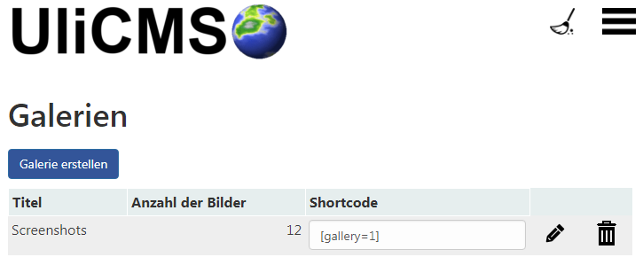Abbildung 1: Liste der Galerien

Galerie erstellen
Klicken Sie auf Galerie erstellen um eine Galerie zu erstellen.
Geben Sie nun einen Titel ein und klicken Sie auf Speichern.
Nun öffnet sich die Galerie bearbeiten Ansicht, wo Sie Fotos zur Galerie hinzufügen können.
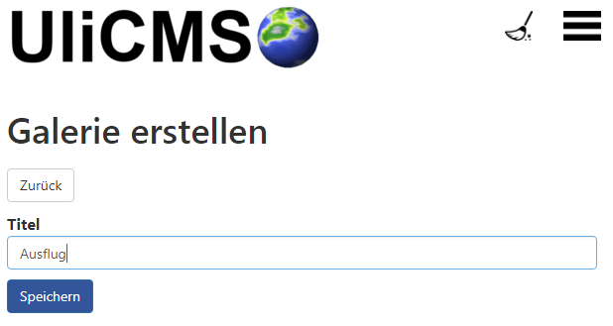Abbildung 2: Galerie erstellen

Galerie bearbeiten
Klicken Sie in der Übersicht der Galerien auf das Stift-Icon um die Galerie zu bearbeiten.
Sie können den Titel der Galerie ändern und die Bilder in der Galerie verwalten.
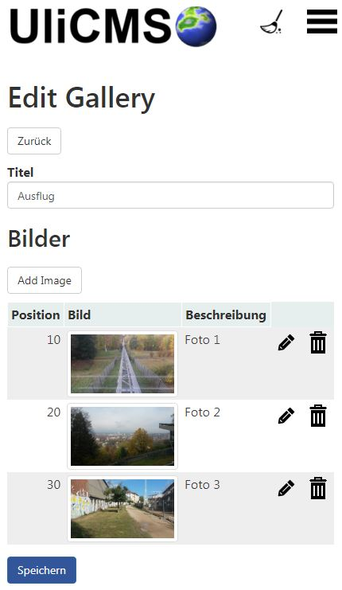Abbildung 3: Galerie bearbeiten

Bilder zu Galerie hinzufügen
Klicken Sie auf Bild hinzufügen um ein neues Bild zur Galerie hinzuzufügen.
Wählen Sie eine Datei aus, geben Sie (optional) einen Bilduntertitel im Feld Beschreibung ein.
Im Feld Position können Sie eine Zahl die zur Sortierung der Reihenfolge der Bilder in der Galerie verwendet wird eingeben.Wenn Sie 0 für die Sortierung eingeben wird stattdessen nach der Id sortiert.
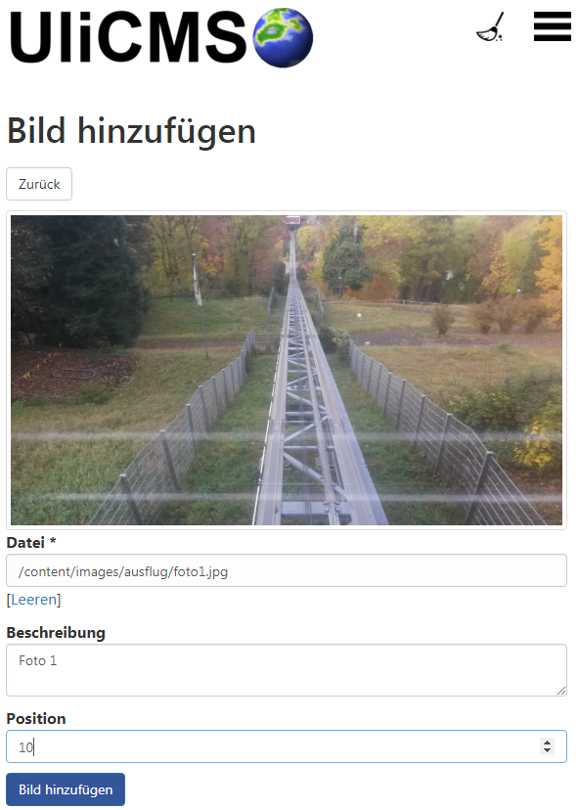Abbildung 4: Bild hinzufügen zu einer Galerie

Um ein Bild in einer Galerie zu bearbeiten klicken Sie auf das Stift-Icon rechts neben dem Bild. Das Formular zum Bearbeiten von Bildern ist das selbe wie zum Hinzufügen.

Bild aus Galerie entfernen
Klicken Sie auf das Mülleimer-Icon um ein Bild aus einer Galerie zu entfernen. Die Datei bleibt dabei auf dem Server bestehen. Nur die Verknüpfung von der Datei zur Galerie wird entfernt.
Klicken Sie im Bestätigungsdialog auf OK um das Bild zu löschen.
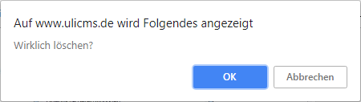Abbildung 5: Abfrage: Bild aus Galerie entfernen

Galerie löschen
Klicken Sie auf das Mülleimer-Icon um eine Galerie zu löschen. Die Grafikdateien bleibt dabei auf dem Server bestehen. Nur die Galerie wird gelöscht.
Klicken Sie im Bestätigungsdialog auf OK um das Bild zu löschen.
Abbildung 6: Abfrage: Galerie löschen

Galerie in Seite einbinden
In der Auflistung der Galerien wird für jede Galerie in der Spalte „Shortcode“ ein Code angezeigt. Fügen Sie diesen in eine Seite ein, um die Galerie in eine Seite einzubinden.
Die Shortcodes sind nach folgendem Schema aufgebaut:
[gallery=Id der Galerie]
Also beispielsweise:
[gallery=123]

Anpassungen durchführen
[...]

Berechtigungen
gallery2019 definiert folgende Berechtigungen:
galleries_list | Benutzer darf eine Liste der Galerien ansehen
galleries_create | Benutzer darf Galerien erstellen
galleries_edit | Benutzer darf Galerien bearbeiten

Changelog

Version 1.0.0
- Erste veröffentlichte Version

Benötigen Sie weitere Hilfe?
Falls Sie Fragen haben, oder auf Probleme bei der Benutzung von gallery2019 stoßen können Sie den Entwickler entweder auf dem UliCMS Portal unter http://www.ulicms.de/kontakt.html oder auf Facebook https://www.facebook.com/UliCMS9 kontaktieren.

Abbildungsverzeichnis
Abbildung 1: Liste der Galerien 3
Abbildung 2: Galerie erstellen 4
Abbildung 3: Galerie bearbeiten 5
Abbildung 4: Bild hinzufügen zu einer Galerie 6
Abbildung 5: Abfrage: Bild aus Galerie entfernen 7
Abbildung 6: Abfrage: Galerie löschen 7

